Материалы
для подготовки к тестированию История 9 класс М-3 (профильный уровень)

Тема: Россия в последнюю четверть XIX в. начало XX в
Тема | Основное содержание
Внутренняя политика Александра III | Контрреформы, Крестьянский вопрос, рабочее законодательство
Общественные движения в 1880-1890 гг. | Организации и участники общественного движения; существенные черты идеологии и практики общественных движений (консервативных, либеральных, радикальных)
Внешняя политика Александра III | Цели и основные направления внешней политики Александра III,
Россия и мир на рубеже XIX-XX в. | Территорию и население Российской империи, особенности модернизации, политический строй
Социально-экономическое развитие страны. | Особенности социально-экономического развития страны.
Николай II: начало правления. | Политический курс Николая II. Реформы.
Внешняя политика Николая II. | Цели и основные направления внешней политики Николая II. Русско-японская войны.

Термины. Модернизация, индустриализация, урбанизация, самодержавие, бюрократия,
либерализм, консерватизм, социализм, радикализм, анархизм, марксизм, национализм, нация
Персоналии: Д.А.Толстой, С.Ю.Витте, В.К.Плеве, П.А.Столыпин, С.О.Макаров,
Г.В.Плеханов, В.И.Засулич, Г.А.Гапон, В.М.Пуришкевич, В.В.Шульгин, П.Н.Милюков, А.И.Гучков, Ю.О.Мартов, В.И.Ленин.

Даты:
1881 –1894 гг. –годы правления Александра III;
1881 г. -издание «Положения о мерах к охранению государственного порядка и общественного спокойствия»;
1883 г.-образование группы «Освобождение труда»;
1884 г. –издание нового Университетского устава;
1890 г. –издание нового Земского положения;
1894 г. –заключение союза с Францией;
1894 –1917 гг. –годы правления Николая II;
1897 г. –введение золотого рубля;
1903 г. –второй съезд РСДРП;
1904 –1905 гг. –русско-японская война;

Задание №1
Начало рабочему законодательству было положено в
Выберите один из 4 вариантов ответа:
1) |  | 1881 г.
2) |  | 1882 г.
3) |  | 1885 г.
4) |  | 1886 г.

Задание №2
В экономической политике государства на первое место выдвигалась задача реформирования налоговой системы в период
Выберите один из 4 вариантов ответа:
1) |  | 1861-1881 гг.
2) |  | 1881-1886 гг.
3) |  | 1887-1892 гг.
4) |  | с 1892 г.

Задание №3
Денежная реформа была проведена в
Выберите один из 4 вариантов ответа:
1) |  | 1882 г.
2) |  | 1887 г.
3) |  | 1892. г.
4) |  | 1897 г.

Задание №4
Перепись населения в Российской империи при Александре III была проведена в
Выберите один из 4 вариантов ответа:
1) |  | 1881 г.
2) |  | 1892 г.
3) |  | 1894 г.
4) |  | 1897 г.

Задание №5
Единственная попытка покушения на Александра III была совершена
Выберите один из 4 вариантов ответа:
1) |  | 1881 г.
2) |  | 1884 г.
3) |  | 1887 г.
4) |  | 1894 г.

Задание №6
В 1891 г. началось осуществление грандиозного строительного проекта
Выберите один из 4 вариантов ответа:
1) |  | таможенного тарифа
2) |  | Транссибирской магистрали
3) |  | металлургических заводов в Донецке
4) |  | "Товарищество братьев Нобель"

Задание №7
Крупнейшая стачка рабочих произошла в 1885 г.
Выберите один из 4 вариантов ответа:
1) |  | на Кренгольмской мануфактуре
2) |  | на Никольской мануфактуре Морозова
3) |  | На Путиловском заводе Петербурга
4) |  | у Казанского собора в Петербурге

Задание №8
Участники рабочего движения выдвигали требования преимущественно
Выберите один из 4 вариантов ответа:
1) |  | политические
2) |  | правовые
3) |  | экономические
4) |  | административные

Задание №9
Все мужчины этого сословия обязаны нести военную службу
Выберите один из 4 вариантов ответа:
1) |  | крестьянство
2) |  | дворянство
3) |  | мещанство
4) |  | казачество

Задание №10
Численность интеллигенции второй половины XIX века пополнялся в основном за счёт
Выберите один из 4 вариантов ответа:
1) |  | дворянства
2) |  | разных слоёв населения
3) |  | привилегированных слоёв населения
4) |  | низших слоёв населения

Задание №11
Основными классами индустриального общества являются
Выберите один из 4 вариантов ответа:
1) |  | крестьяне и наёмные рабочие
2) |  | буржуазия и помещики
3) |  | буржуазия и пролетариат
4) |  | пролетариат и интеллигенция

Задание №12
Установление хронологической последовательности

Укажите порядок следования всех 4 вариантов ответа:
1) |  | издание нового Земского положения
2) |  | Тильзитский мир
3) |  | вступление Александра III на престол
4) |  | введение золотого рубля

Задание №13
Установление хронологической последовательности
Укажите порядок следования всех 4 вариантов ответа:
1) |  | Издание нового Университетского устава
2) |  | издание «Положения о мерах к охранению государства и общественного спокойствия»
3) |  | Манифест об утверждении законосовещательной Государственной думы
4) |  | Манифест об освобождении крестьян

Задание №14
Установление хронологической последовательности
Укажите порядок следования всех 4 вариантов ответа:
1) |  | Создание крестьянского банка
2) |  | Земская контрреформа
3) |  | Городовое положение
4) |  | циркуляр "о кухаркиных детях"

Задание №15
Установление хронологической последовательности
Укажите порядок следования всех 4 вариантов ответа:
1) |  | Отмена временнообязанного состояния крестьян
2) |  | Введение временных правил о печати
3) |  | закон о земских участковых начальниках
4) |  | Отмена автономии университетов

Задание №16
Установите соответствие между событиями и датами:
Укажите соответствие для всех 3 вариантов ответа:
1) |  | Бородинское сражение | 1) | 9.01.1905
2) |  | Заключение союза с Францией | 2) | 26.08.1812
3) |  | Образование группы «Освобождение труда» | 3) | 1894
 |  |  | 4) | 1883

Задание №17
Установите соответствие между личностью и автором преобразований.
Укажите соответствие для всех 3 вариантов ответа:
1) |  | Н.Х. Бунге | 1) | учреждение нового таможенного тарифа
2) |  | И.А. Вышнеградский | 2) | денежная реформа
3) |  | С.Ю. Витте | 3) | снижение выкупных платежей с кретьян

Задание №18
Установите соответствие между деятелем и занимаемым ею постом.
Укажите соответствие для всех 5 вариантов ответа:
1) |  | К.П. Победоносцев | 1) | министр внутренних дел
2) |  | Н.П. Игнатьев | 2) | министр финансов
3) |  | Д.А. Толстой | 3) | обер -прокурор Синода
4) |  | Н.Х Бунге | 4) | министр народного просвещения
5) |  | М.Т. Лорис - Меликов

Задание №19
Выберите два правильных утверждения:
Экономический курс министров финансов Н. Бунге и И. Вышнеградского характеризуется

Выберите несколько из 6 вариантов ответа:
1) |  | повышением таможенных пошлин для ввозимых товаров
2) |  | увеличением подушной подати
3) |  | оздоровлением финансовой системы страны
4) |  | ограничением вывоза отечественных товаров за границу
5) |  | запретом привлечения иностранных инвестиций
6) |  | усиление контроля государства над предпринимательством

Задание №20
Выберите два правильных утверждения: Экономическое развитие России конца XIX века характеризуется
Выберите несколько из 6 вариантов ответа:
1) |  | появлением мануфактур
2) |  | складыванием внутреннего рынка
3) |  | значительным увеличением протяженности железных дорог
4) |  | началом международной торговли
5) |  | государственной защитой отечественного производителя
6) |  | широкой приватизацией

Задание №21
Какие три положения относятся к внутренней политике Александра III?

Выберите несколько из 6 вариантов ответа:
1) |  | увеличение представительства дворянства в земствах
2) |  | предоставление автономии Польше
3) |  | ликвидация мирового суда
4) |  | создание Крестьянского и Дворянского Поземельных банков
5) |  | предоставление автономии университетам
6) |  | разработка по поручению императора конституционных проектов

Задание №22
Выберите из списка организации, в программе которых содержались марксистские идеи.

Выберите несколько из 6 вариантов ответа:
1) |  | Российская социал-демократическая партия
2) |  | «Народная воля»
3) |  | Конституционно-демократическая партия
4) |  | «Земля и воля»
5) |  | группа «Освобождение труда»
6) |  | «Союз борьбы за освобождение рабочего класса»

Задание №23
Какие три из перечисленных положений характеризуют внутреннюю политику России 1880-х годов?

Выберите несколько из 6 вариантов ответа:
1) |  | возрастание роли реформаторов в правительстве
2) |  | свёртывание либеральных реформ
3) |  | ужесточение цензуры
4) |  | усиление принципа сословности в образовании
5) |  | рост крестьянского движения
6) |  | освобождение крестьян от крепостной зависимости

Задание №24
Какие приведённые характеристики соответствуют положению русского крестьянства 1890-х гг.? Выберите три ответа
Выберите несколько из 6 вариантов ответа:
1) |  | существование Крестьянского поземельного банка, способствующего приобретению крестьянами земли
2) |  | уплата крестьянами подушной подати
3) |  | отбывание крестьянами барщины
4) |  | отсутствие у крестьян права приобретать недвижимость
5) |  | выплата крестьянами выкупных платежей
6) |  | существование крестьянской поземельной общины

Задание №25
Политический строй России с начала 80- х гг. XIX века стал приобретать черты полицейского государства, т.к.
Выберите несколько из 5 вариантов ответа:
1) |  | любой район страны мог быть объявлен "на исключительном положении"
2) |  | местные власти могли высылать нежелательных лиц, вводить военные суды
3) |  | был образован отдельный корпус жандармов
4) |  | введены военные поселения
5) |  | возникали охранные отделения "охранки"

Задание №26
Выберите три верных утверждения
Политический строй России с начала 80 -х гг. стал приобретать черты полицейского государства, т.к.
Выберите несколько из 5 вариантов ответа:
1) |  | любой район страны мог быть объявлен "на исключительном положении"
2) |  | местные власти могли высылать нежелательных лиц, вводить военные суды
3) |  | образован отдельный корпус жандармов
4) |  | введены военные поселения
5) |  | возникали "охранки"

Задание №27
Выберите три верных утверждения.
При Александре III были приняты меры для облегчения положения крестьян
Выберите несколько из 5 вариантов ответа:
1) |  | отменено "временнообязанное" состояние
2) |  | понижение суммы выкупных платежей
3) |  | постепенно отменена подушная подать
4) |  | крестьянам запрещалось переселяться на казённые земли
5) |  | открыт дворянский банк

Задание №28
Выберите три верных утверждения.
Меры в области просвещения и печати предполагали
Выберите несколько из 5 вариантов ответа:
1) |  | упразднена автономия универсистетов
2) |  | уменьшилась вдвое плата за обучение
3) |  | увеличено число уроков на изучение религиозных предметов и древних языков
4) |  | появилось высшее образование для женщин
5) |  | изъяты из библиотек сотни книг

Задание №29
Из приведённого ниже списка выберите три черты развития сельского хозяйства
Выберите несколько из 5 вариантов ответа:
1) |  | углубление специализации па районам
2) |  | быстрое повышение урожайности
3) |  | переход части помещиков к капиталистической системе ведения хозяйства
4) |  | бурное техническое перевооружение сельхозпроизводства
5) |  | рост посевных площадей

Задание №30
Экономическая программа С.Ю. Витте включала в себя (укажите три верных ответа)
Выберите несколько из 5 вариантов ответа:
1) |  | жёсткую налоговую политику, увеличение косвенных налогов
2) |  | введение госмонополии на производство и продажу водки
3) |  | введение золотого рубля
4) |  | государственную поддержку сельского хозяйства
5) |  | снижение пошлин на ввозимые товары

Задание №31
Особенностями рабочего классы России в 80-90 -х гг. были (укажите три верных ответа)
Выберите несколько из 5 вариантов ответа:
1) |  | высокий уровень грамотности
2) |  | сохранение тесной связи с деревней
3) |  | утрата политического влияния в обществе
4) |  | высокая концентрация на крупных предприятиях
5) |  | многонациональный состав

Задание №32
Социальными изменениями в пореформенной России были (укажите три верных ответа)
Выберите несколько из 5 вариантов ответа:
1) |  | упрочение господствующего положения дворянства в жизни общества
2) |  | вовлечение крестьян в рыночные отношения
3) |  | усиление расслоения крестьянства и дворянства
4) |  | утрата крестьянами политической роли в стране
5) |  | широкое участие дворян в предпринимательстве

Задание №33
Задачами группы "Освобождения труда" стали (выберите три верных ответа)
Выберите несколько из 5 вариантов ответа:
1) |  | подготовка пролетарской социалистической революции
2) |  | пропаганда социализма среди крестьянства
3) |  | полный разрыв с народничеством
4) |  | борьба с самодержавием
5) |  | ""незаметное служение" на общее благо

Задание №34
Основными положениями консервативных взглядов в России являлись (выберите три верных суждения)
Выберите несколько из 5 вариантов ответа:
1) |  | божественное происхождение самодержавной власти
2) |  | поддержка либерального движения
3) |  | идея русской самобытности и исключительности
4) |  | реформирование страны по образцу западно - европейских стран
5) |  | неприятие парламентских форм правления

Задание №35
Запишите имя, пропущенное в генеалогической схеме.
Ответ запишите со строчной буквы.
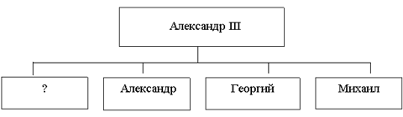
Запишите ответ:
1) | Ответ:

Задание №36
Используя данные таблицы, завершите представленные ниже суждения, соотнеся их начала и варианты завершения.
Земельные владения представителей разных сословий в Российской империи в конце XIX – начале ХХ в. (в десятинах)
Годы | Дворянство | Купечество | Крестьянство
1877 г. | 73 076 789 | 9 789 883 | 5 787 570
1905 г. | 52 103 861 | 12 687 754 | 12 671 069

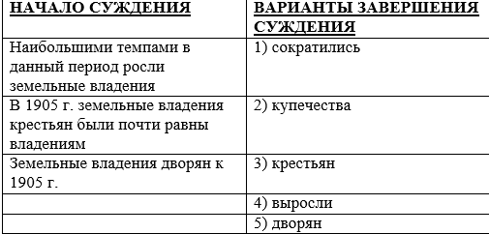
Запишите число:
1) | Ответ:

Задание №37
Используя данные таблицы, завершите представленные ниже суждения, соотнеся их начала и варианты завершения.
Структура основных государственных расходов России и Германии
за 1895 г.( % в бюджете)

Статьи расходов | Военные | Народное просвещение | Юстиция
Россия | 25,3 | 4,5 | 2,8
Германия | 44,3 | 8,9 | 0,2

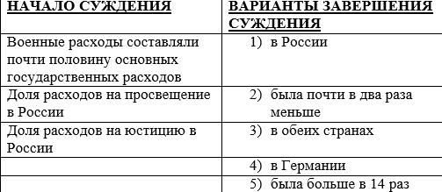
Запишите число:
1) | Ответ:

Задание №38
Используя данные таблицы, завершите представленные ниже суждения, соотнеся их начала и варианты завершения.
Выплавка чугуна в России во второй половине XIX в., млн пудов
Годы | Урал | Юг | Остальные районы
1867 г. | 11,0 | 0,005 | 5,92
1897 г. | 41,0 | 46,0 | 26

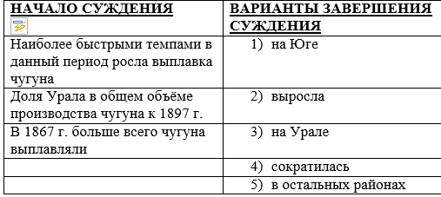
Запишите число:
1) | Ответ:

Задание №39
Используя данные статистической таблицы, завершите представленные ниже суждения, соотнеся их начала и варианты завершения.
Инвестиции различных стран в экономику России (млн руб.)
Год | Франция | Англия | Германия
1880 | 31,4 | 30,1 | 29,8
1890 | 66,6 | 35,3 | 79,0

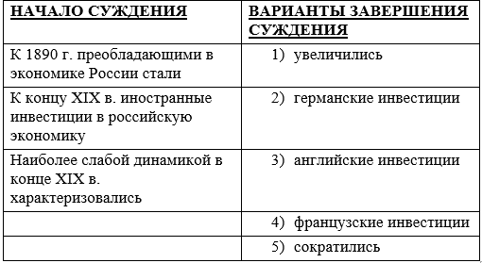
Запишите число:
1) | Ответ:

Задание №40
Запишите термин, о котором идёт речь.
«Ежегодные погашения крестьянами части денежной суммы, выплаченной правительством за получение в собственность крестьянских наделов в ходе Крестьянской реформы 1861 г. Отменены в 1906–1907 гг.»
Ответ запишите со строчной буквы во мн.ч. без пролбелов
Запишите ответ:
1) | Ответ:

Задание №41
Запишите термин, о котором идёт речь.
Процесс роста городов и удельного веса городского населения, а также повышение роли городов в жизни общества
Ответ запишите со строчной буквы
Запишите ответ:
1) | Ответ:

Задание №42
Запишите термин, о котором идёт речь.

Процесс создания крупного машинного производства и переход к индустриальному называется _________________
Запишите ответ:
1) | Ответ:

Задание №43
Запишите термин, о котором идёт речь.
Покровительственная экономическая политика государственная направленная на ограждение национальной экономики от иностранной конкуренции _______________
Запишите ответ:
1) | Ответ:

Задание №44
Запишите термин, о котором идёт речь.
«Введённое по инициативе С.Ю. Витте исключительное право государства на розничную и оптовую продажу крепких спиртных напитков, а также очистку спирта».
Запишите ответ:

Задание №45
Прочитайте четыре предложения. Два из них являются тезисами
(положениями, которые требуется аргументировать). Другие два содержат факты, которые могут послужить для аргументации этих тезисов. Подберите для каждого из тезисов соответствующий ему факт. Запишите номера соответствующих предложений
1) Александра III вполне справедливо называли миротворцем
2) Особенно ярко проявилась политика попечительства при Александре III по отношению к рабочим.
3) В России появилась система рабочего законодательства.
4) Для внешней политики Александра III были характерны сдержанность, осторожность, стремление избегать войн.

 | Номер предложения, содержащего
 | Тезис 1 | Факт 1 |  | Тезис 2 | Факт 2
Ответ
Ответ запишите цифрами, например: 1421
Запишите число:
1) | Ответ:

Задание №46
Прочитайте четыре предложения. Два из них являются тезисами
(положениями, которые требуется аргументировать). Другие два содержат факты, которые могут послужить для аргументации этих тезисов. Подберите для каждого из тезисов соответствующий ему факт. Запишите номера соответствующих предложений
1) На первое место Н. Х. Бунге ставил задачу реформирования налоговой системы.
2) Политика Александра III была направлена на борьбу с «губительными последствиями» либеральных реформ Александра II.
3) Н.Х Бунге ввёл налоги на наследство и заграничные паспорта.
4) В 1880-1890 –е гг. император проводит ряд консервативных мер, как бы перечёркивая либеральные реформы 1860-1870 х гг.

 | Номер предложения, содержащего
 | Тезис 1 | Факт 1 |  | Тезис 2 | Факт 2
Ответ
Ответ запишите цифрами, например: 1421
Запишите число:
1) | Ответ:

Задание №47
Найдите и запишите порядковый номер термина, «выпадающего» из данного ряда.
Ниже приведён перечень терминов. Все они, за исключением одного, обозначают сословия.
1) дворянство; 2) казачество; 3)крестьянство; 4) земство; 5) купечество.

Запишите число:
1) | Ответ:

Задание №48
Ниже приведён перечень терминов. Все они, за исключением одного, относятся к периоду правления Александра III.
1) земские начальники; 2) выкупные платежи; 3) Крестьянский банк; 4) земства; 5) вольные хлебопашцы.
Найдите и запишите порядковый номер термина, «выпадающего» из данного ряда.
Запишите число:
1) | Ответ:

Задание №49
Ниже приведён перечень терминов. Все они, за исключением одного, характеризуют экономическое развитие Российской империи в период правления Николая II.
1) золотой стандарт; 2) иностранные инвестиции; 3) синдикат; 4) месячина; 5) многоукладность экономики.
Найдите и запишите порядковый номер термина, «выпадающего» из данного ряда.
Запишите число:
1) | Ответ:

Задание №50
Ниже приведён перечень терминов, названий. Все они, за исключением одного, обозначают представителей общественных движений.
1) первомартовцы; 2) петрашевцы; 3) папанинцы; 4) чернопередельцы; 5) декабристы.
Найдите и запишите порядковый номер термина, «выпадающего» из данного ряда.
Запишите число:
1) | Ответ:

Задание №51
Ниже приведён перечень терминов. Все они, за исключением двух, относятся к царствованию. Александра III.
1) Вольные хлебопашцы
2) земский начальник
3) рядович
4) винная монополия
5) Дворянский банк
6) русификация окраин
Запишите число:
1) | Ответ:

Задание №52
Ниже приведён перечень терминов. Все они, за исключением двух, относятся к XIX в.
1) Земская реформа
2) продразверстка
3) временнообязанные
4) комбеды
5) городовой
6) Транссиб
Запишите число:
1) | Ответ:

Задание №53
Ниже приведён ряд имён государственных деятелей. Все они, за исключением двух, относятся к XIX−XX вв.
1) Витте; 2) Канкрин; 3) Уваров; 4) Меншиков А. Д.; 5) Сперанский; 6) Лефорт
Найдите и запишите порядковые номера терминов, относящихся к другому историческому периоду.
Запишите число:
1) | Ответ:

Задание №54
Ниже приведен перечень терминов. Все они, за исключением двух, относятся к событиям XIX в.
1) Жандарм
2) верховник
3) кондиции
4) курсистка
5) временнообязанный
6) почётный гражданин
Запишите число:
1) | Ответ:

Задание №55
Письменное задание №1, проверяется и оценивается учителем в 11 баллов.

Для продолжения тестирования наберите 1.
Запишите число:
1) | Ответ:

Задание №56
Александр III титуловался как
Выберите один из 4 вариантов ответа:
1) |  | "Миротворец"
2) |  | "Палкин"
3) |  | "Осовободитель"
4) |  | Великий

Задание №57
Закон о "кухаркиных детях" 1887 г.
Выберите один из 4 вариантов ответа:
1) |  | запрещал труд детей до 12 лет
2) |  | ограничивал рабочий день подростков до 8 часов
3) |  | разрешал бесплатно обучать в гимназиях одарённых детей из низших слоёв общества
4) |  | ограничил приём в гимназии детей из малообеспеченных семей

Задание №58
Наступлением на местное самоуправление стало
Выберите один из 4 вариантов ответа:
1) |  | сокращение черты оседлости
2) |  | введением фабричной инспекции
3) |  | издание закона о земских участковых начальниках
4) |  | русификаторское направление политики в национальных окраинах

Задание №59
После завершения промышленного переворота к 80-м гг. Россия
Выберите один из 4 вариантов ответа:
1) |  | стала индустриальной страной
2) |  | оставалась аграрной страной
3) |  | превратилась в промышленную державу
4) |  | стала аграрно - индустриальной

Задание №60
Улучшение состояния денежного обращения в стране, накопление денежных средств являлось главной задачей деятельности
Выберите один из 4 вариантов ответа:
1) |  | Н.Х. Бунге
2) |  | И.А. Вышнеградского
3) |  | С.Ю. Витте
4) |  | Н.П. Игнатьева

Задание №61
Первым российским революционером - марксистом стал
Выберите один из 4 вариантов ответа:
1) |  | К.П. Победоносцев
2) |  | М.А Бакунин
3) |  | В.И. Ленин
4) |  | Г.В. Плеханов

Задание №62
Напишите название обозначенной на схеме цифрой «1» крепости, обороне которой российскими войсками посвящена схема.
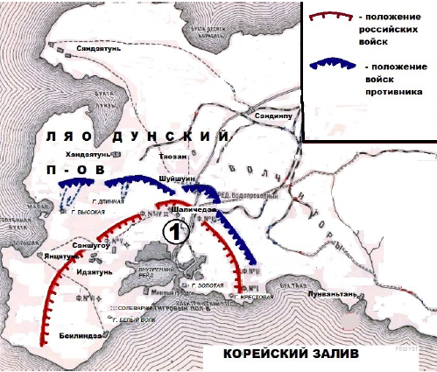
Запишите ответ:
1) | Ответ:

Задание №63
Напишите название страны–противника России в войне, событиям которой посвящена схема.
Запишите ответ:
1) | Ответ:

Задание №64
Назовите российского императора, ко времени правления которого относится война, событиям которой посвящена схема. В ответе укажите имя и порядковый номер. (Например, Петр Первый).
Запишите ответ:
1) | Ответ:

Задание №65
Какие суждения, относящиеся к событиям, обозначенным на схеме, являются верными? Выберите три суждения из шести предложенных. Запишите в таблицу цифры, под которыми они указаны.
1) События, обозначенные на схеме, происходили в 1877 г.
2) Самые крупные сухопутные сражения войны, событиям которой посвящена схема, происходили на территории Китая.
3) Итогом для России войны, событиям которой посвящена схема, стала потеря Южного Сахалина.
4) В период войны, событиям которой посвящена схема, в России началась революция.
5) При императоре, ко времени правления которого относятся обозначенные на схеме события, в России было отменено крепостное право.
6) Одним из сражений войны, событиям которой посвящена схема, была оборона Шипки.
Запишите число:
1) | Ответ:

Задание №66
Рассмотрите изображение.
Данной медалью награждали участников
1) Крымской войны
2) русско-турецкой войны 1877−1878 гг.
3) русско-японской войны
4) Первой мировой войны
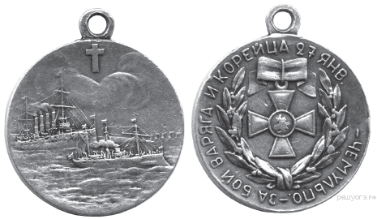
Запишите число:
1) | Ответ:

